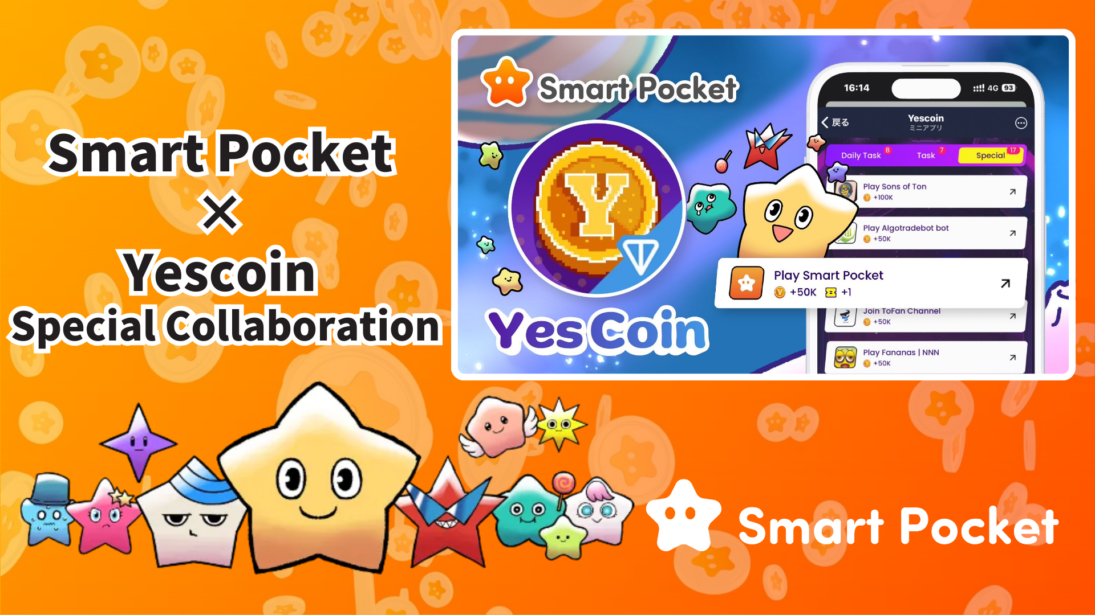

**Специальное сотрудничество Smart Pocket × Yescoin!**

# Получите 50,000 Yescoin бесплатно!

Здравствуйте, друзья!

У нас отличные новости! Smart Pocket и Yescoin объединились для специального сотрудничества, в рамках которого вы можете получить 50,000 Yescoin совершенно бесплатно!

# Что такое Yescoin?

Yescoin — это инновационная игровая платформа на основе блокчейна TON. С момента запуска в мае 2024 года платформа привлекла более 50 миллионов пользователей всего за несколько месяцев, став одной из самых заметных Web3-проектов!

## Особенности

* Простая и доступная игровая механика
* Пятиуровневая лига от Бронзы до Алмаза
* Автоматический сбор монет с помощью роботов YesPac

Ознакомьтесь с игровым процессом по ссылке:  
https://drive.google.com/file/d/1HL481hGSiIoZ4E1pal201soD2PZFDyXf/view

# Преимущества сотрудничества

Просто участвуя в приложении Smart Pocket, вы можете получить 50,000 Yescoin. Это отличная возможность для новых пользователей начать свой путь!

# Как получить Yescoin (шаг за шагом)

1. Откройте Yescoin  
   https://t.me/theYescoin_bot
2. Нажмите на вкладку 'Earn'
3. Выберите 'Special'
4. Нажмите 'Play Smart Pocket'
5. Нажмите 'Check'
6. Нажмите 'Claim'

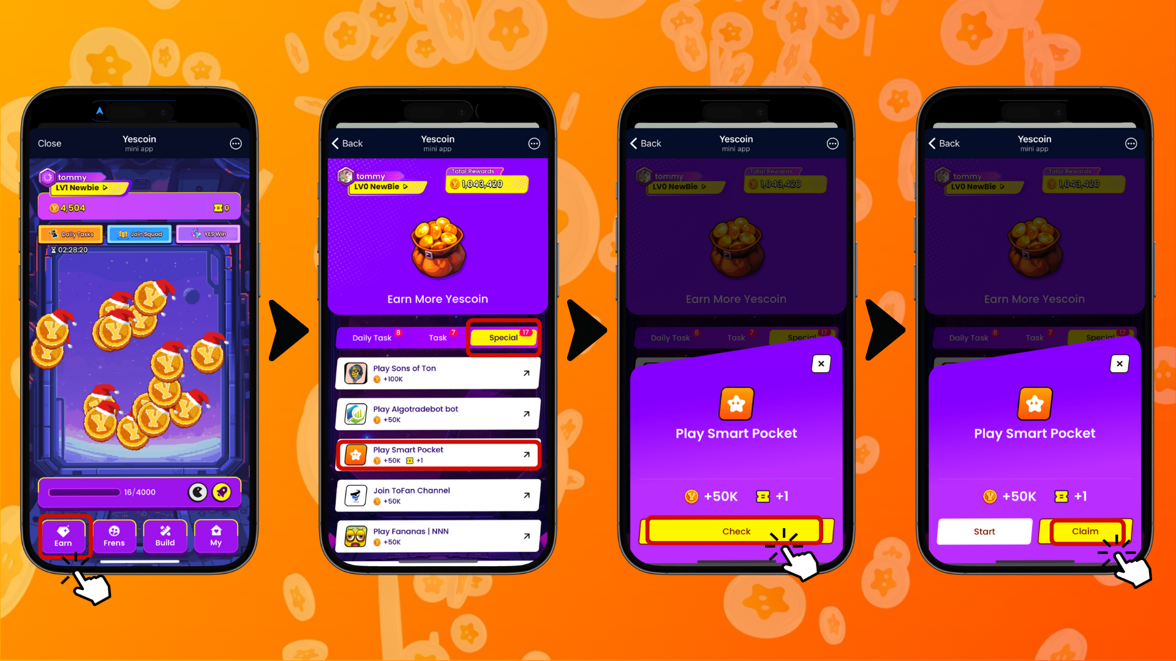

# Важно знать

* Если аккаунт Yescoin не активен в течение 5 дней, сгорает 5% монет.
* Запрещено использование авто-кликеров или злоупотребление задачами.
* Внедрена система обнаружения мошенничества на основе ИИ.
* Аккаунты, уличенные в мошенничестве, могут быть заблокированы навсегда.

# Итоги

Сотрудничество Smart Pocket и Yescoin — это отличная возможность сделать Web3 более доступным. Не упустите шанс получить 50,000 Yescoin бесплатно!

## Почему стоит участвовать?

* Легко участвовать в этом специальном событии
* Привлекательная награда в виде 50,000 Yescoin бесплатно
* Простой и быстрый процесс получения наград

Если вы новичок в Web3, это идеальный шанс начать!

📢 Для получения последних новостей посетите официальные ссылки:  
Официальный сайт Smart Pocket: https://smapocke.com/  
Официальный Discord Smart Pocket: https://discord.com/invite/smartpocket  
Официальный X-аккаунт Smart Pocket: https://x.com/smapocke  
Официальный X-аккаунт Yescoin: https://x.com/Yescoin_Fam